**Методические рекомендации для родителей и педагогов**

**Заучивание стихов по мнемотаблицам**

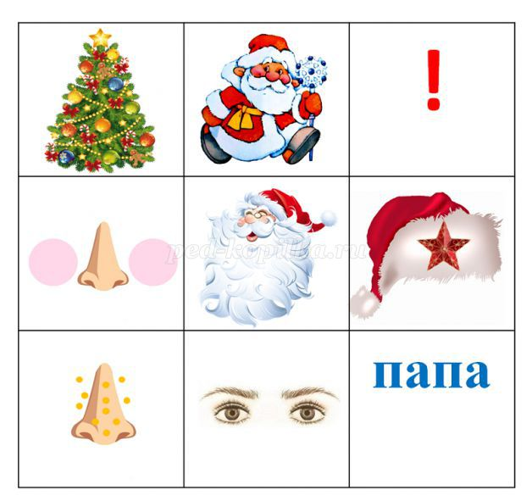

**Дед Мороз**  
*А. Шибаев*  
К нам на елку –  
ой-ой-ой!  
Дед Мороз идет живой.  
Ну и дедушка Мороз!..  
Что за щеки, что за нос!..  
Борода-то, борода!.. А на шапке-то звезда!  
На носу-то крапины!  
А глаза-то… папины!

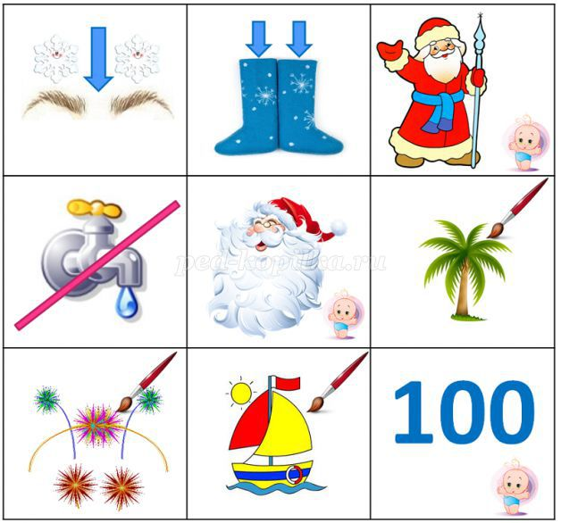

**Дед Мороз**  
*Е. Тараховская*  
Он к бровям моим прирос,   
Он залез мне в валенки.   
Говорят, он — Дед Мороз,   
А шалит, как маленький.  
Он испортил кран с водой  
В нашем умывальнике.   
Говорят, он — с бородой,   
А шалит, как маленький.  
Он рисует на стекле   
Пальмы, звезды, ялики  
Говорят ему 100 лет, а шалит как маленький

.

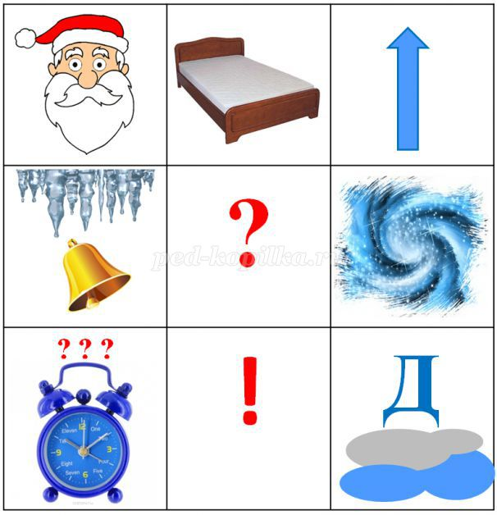

**Дед Мороз проспал в постели**  
*Т.Мельникова*  
Дед Мороз проспал в постели,  
Встал, сосульками звеня,  
Где вы вьюги.где метели,  
Что не будите меня?  
Непорядок во дворе,  
Грязь и лужи в декабре!

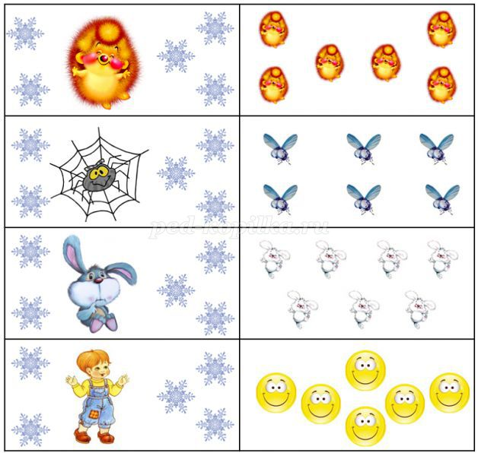

**Снежинки**  
*А. Усачёв*

Ёжик смотрит на снежинки.  
"Это, - думает, - ежинки...  
Белые, колючие  
И к тому ж - летучие".  
Паучок на паутинке  
Тоже смотрит на снежинки:  
"Ишь какие смелые  
Эти мухи белые!"  
Заяц смотрит на снежинки:  
"Это заячьи пушинки...  
Видно, заяц - весь в пуху -  
Чешет шубу наверху".  
Мальчик смотрит на снежинки:  
"Это, может быть, смешинки?.."  
Не поймёт он, почему  
Очень весело ему.

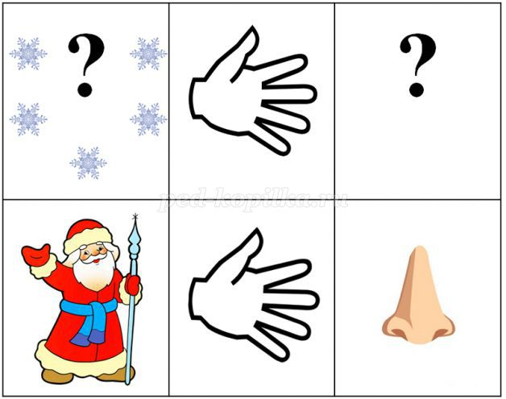

**Снежинки**   
*Галина Новицкая*   
- Кто снежинки  
Делал эти?  
За работу  
Кто в ответе?  
- Я! - ответил Дед Мороз  
И схватил меня  
За нос!

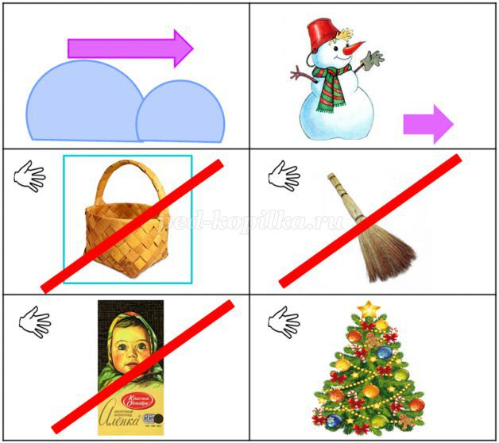

**Веселый снеговик**  
*Ирина Гурина*  
По сугробам, напрямик   
Шел веселый снеговик.   
А в руках его была  
Не корзина, не метла,   
Не плитка шоколадная,   
А елочка нарядная!

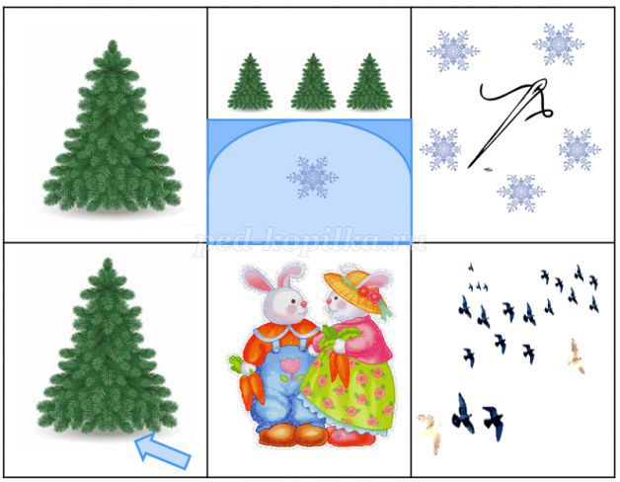

**Вырастала елка**  
*Евгения Трутнева*  
Вырастала елка   
В лесу на горе,   
У нее иголки   
Зимой в серебре.   
Жил под елкой зайка  
С зайчихой своей,   
Прилетала стайка   
Чечеток с полей

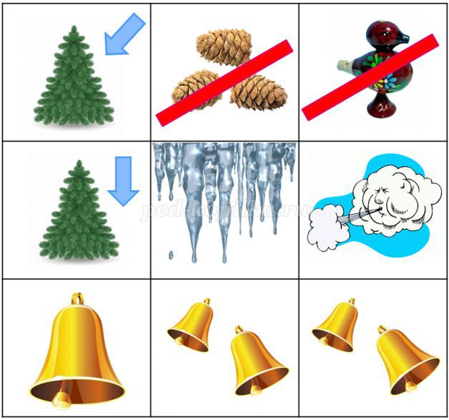

**Елочный перезвон**  
*Елена Григорьева*  
На елке не шишки  
И не свистульки,  
На елке повисли   
Большие сосульки!  
Лишь ветер подует,   
Как слышен трезвон:  
- Динь-дон, дили-дили,  
Динь-дон, дили-дон!

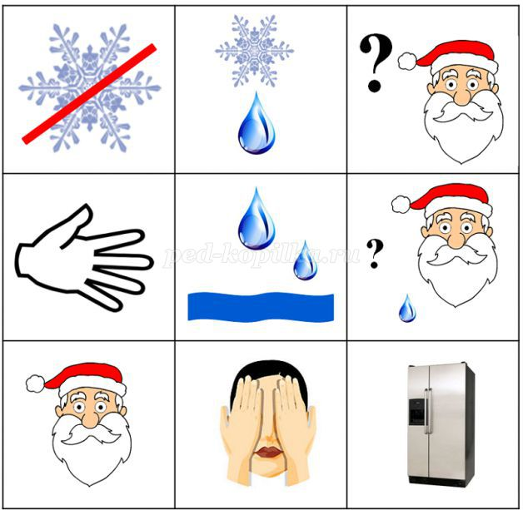

**Если кончится мороз**  
*Владимир Данько*

Если кончится мороз,   
Снег растает белый,   
Что же дедушка Мороз   
Бедный станет делать?   
Побежит с него вода   
Ручейками на пол,   
С бороды его тогда  
Тоже станет капать?   
Добрый дедушка Мороз,   
Миленький, любименький!   
Спрячься, дедушка Мороз,   
В нашем холодильнике!

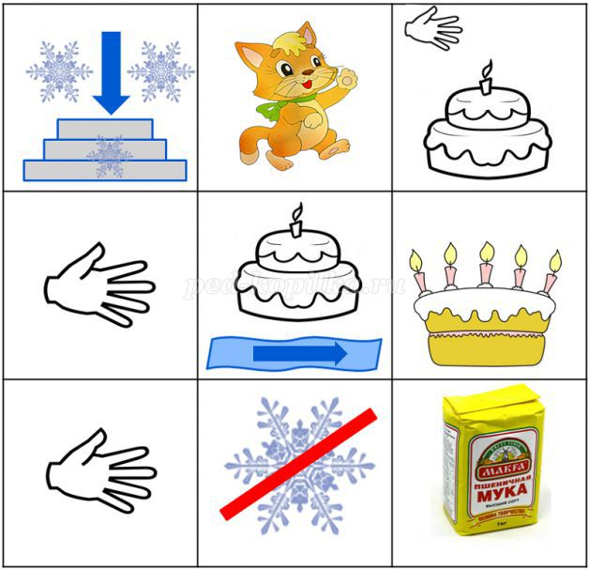

**Пирог**  
*П.Воронько*  
Падал снег на порог,  
Кот слепил себе пирог,  
А пока лепил и пёк  
Ручейком пирог утёк.  
Пироги себе пеки  
Не из снега – из муки.

Автор мнемотаблиц Иванова М.А.